评价报告网上公示表
项目编号:WTT-24-178-KP预评价设计专篇 控制效果评价现状评价定期检测日常检测
项目名称 | 白银亿成新能源开发有限公司白银市平川区小川北山40兆瓦分散式风力发电项目职业病危害控制效果评价
陪同人 | 彭文军 | 联系人 |  | 彭文军
项目地址 | 白银市平川区宝积镇小川村北侧山麓
项目组长 | 洪 江 | 报告审核人 |  | 陈泶瑜
质量负责人 | 韩炜烨 | 技术负责人 |  | 蒋陕峰
项目组成员 | 张铁柱、周金涛
采样时间 | 2024.07.03
影像资料 | 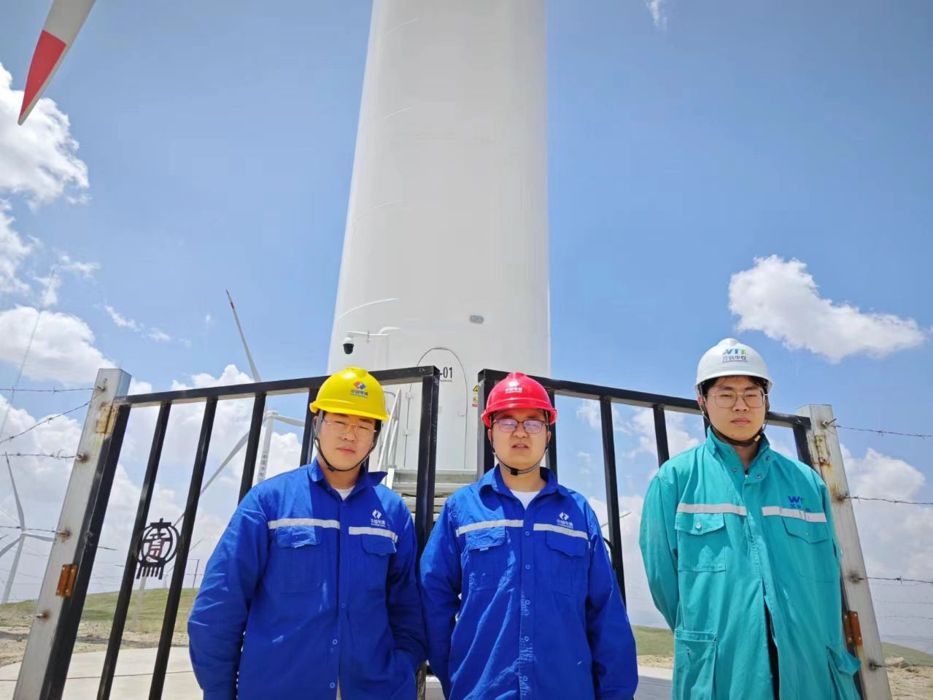 |  | 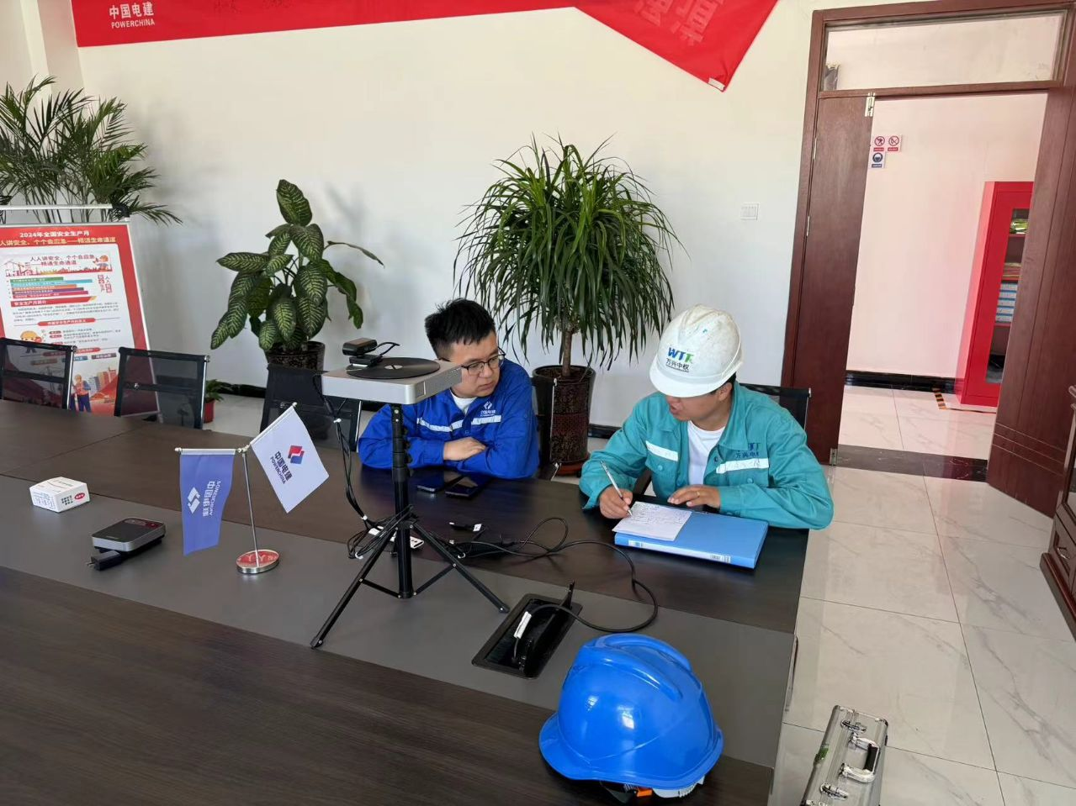
影像资料 | 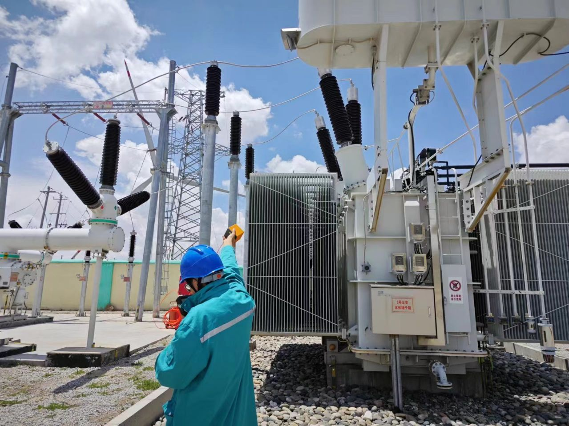 |  | 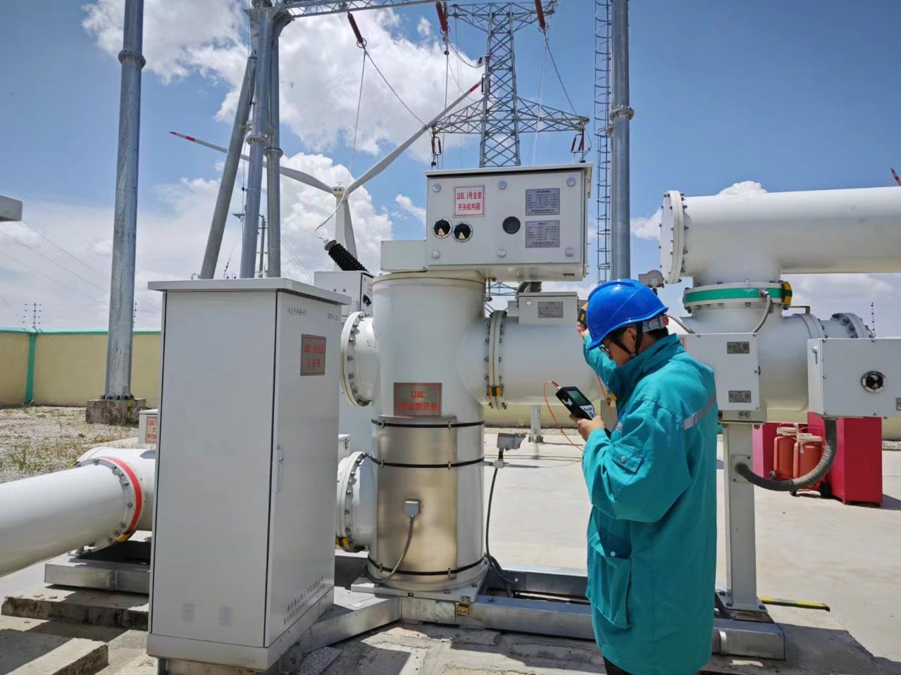
备注

